PKP Polskie Linie Kolejowe S.A.
Biuro Komunikacji i Promocji
Zespół Rzecznika prasowego
ul. Targowa 74
03-734 Warszawa
tel. + 48 22 473 30 02
tel. kom. + 48 662 114 900
rzecznik@plk-sa.pl
www.plk-sa.pl
Poznań, 30 sierpnia 2018 r.
Informacja prasowa
Modernizacja linii Poznań – Rokietnica skróci podróż do Szczecina
Będą komfortowe perony, tory przygotowane do jazdy 160 km/h oraz zwiększony poziom bezpieczeństwa – za 292 mln zł PKP Polskie Linie Kolejowe S.A. zmodernizują odcinek między Poznaniem a Rokietnicą. To kolejny etap prac niezbędnych dla dobrych podróży do z Poznania do Szczecina.
PKP Polskie Linie Kolejowe S.A. podpisały dziś (30 sierpnia) umowę na przebudowę torów wraz z infrastrukturą towarzyszącą między Poznaniem a Rokietnicą. To kolejny projekt do realizacji na ważnej trasie z Wielkopolski na Pomorze Zachodnie. PLK podpisały już umowę na roboty związanie ze sterowaniem ruchem za 148 mln zł i wykonano na odcinku Słonice – Szczecin Dąbie tzw. roboty wyprzedzające o wartości 140 mln zł.
- Modernizacja linii kolejowej z Poznania do Szczecina zbliży Wielkopolskę
i Pomorze Zachodnie. To projekt istotny dla podróżnych połączeń regionalnych
i międzyregionalnych. PKP Polskie Linie Kolejowe S.A. z wyprzedzeniem wykonały już część prac na 100 km linii. Od dziś, dzięki umowie za 292 mln zł, wykonawca jest na odcinku Rokietnica – Poznań – mówi Arnold Bresch, Członek Zarządu
PKP Polskich Linii Kolejowych S.A.
Na stacjach Poznań Wola, Kiekrz i Rokietnica przewidziano modernizację 6 peronów, m.in.
z zapewnieniem dostępu dla osób o ograniczonej możliwości ruchowej. Będą wiaty peronowe, nowoczesne oświetlenie, system informacji pasażerskiej. Wymienione będzie 18 km torów i sieci trakcyjnej między Poznaniem a Rokietnicą. Poprawi się bezpieczeństwo, przepustowość trasy oraz skróci czas przejazdu. Bezpieczeństwo w ruchu kolejowym i drogowym zwiększy modernizacja 8 przejazdów kolejowo – drogowych. Wybudowanych będzie 13 nowych
i zmodernizowanych 12 istniejących obiektów inżynieryjnych, m.in. dojścia do peronów, przejścia pod torami. Pamiętano o ochronie środowiska, m.in zaplanowano bezpieczne przejścia dla zwierząt.
Wartość podpisanej umowy to około 292 mln zł netto, z czego około 240 mln zł netto pochodzi z UE z instrumentu „Łącząc Europę”. Roboty będzie wykonywać firma
Trakcja PRKiI S.A.
Rozpoczęcie zasadniczych prac budowlanych zaplanowane jest na początek IV kwartału br. Zakończą się w IV kw. 2020 r. Poznań – Rokietnica, to pierwszy z dwóch odcinków między Poznaniem a Wronkami, który będzie modernizowany w ramach projektu „Prace na linii kolejowej E59, na odcinku Poznań Główny – Szczecin Dąbie”.
Prace na linii kolejowej E59, na odcinku Poznań Główny – Szczecin Dąbie
Modernizacja linii kolejowej E59 do 160 km/h skróci czas przejazdu najszybszych pociągów
o około 50 min. Zwiększy się również przepustowość. W ramach projektu będą wymieniane tory. Przebudowa obejmie 45 peronów na 21 stacjach i przystankach. Będą wyposażone w nową nawierzchnię, wiaty, nowe oświetlenie, informację pasażerską oraz udogodnienia dla osób
o ograniczonych możliwościach poruszania się.
Lokalne Centra Sterowania w Poznaniu i Stargardzie, nowoczesny system sterowania ruchem kolejowym oraz przebudowa 48 przejazdów kolejowo – drogowych zwiększą bezpieczeństwo. Zmodernizowana będzie także sieć trakcyjna, układy zasilania i 18 wiaduktów kolejowych. Wybudowanych, zmodernizowanych i przystosowanych do pełnienia funkcji przejść dla zwierząt zostanie 68 obiektów inżynieryjnych.
Aby zakończyć zasadnicze roboty do końca 2020 r. PKP Polskie Linie Kolejowe S.A. wykonały już roboty torowe za ponad 140 mln zł. między Słonicami a Szczecinem Dąbie. Prace rozpoczęły się w czerwcu 2017 r. a zakończyły w maju 2018 r. Wymieniono szyny, podkłady i tłuczeń
na prawie 100 km torów.

,,Wyłączną odpowiedzialność za treść publikacji ponosi jej autor. Unia Europejska nie odpowiada za ewentualne wykorzystanie informacji zawartych w takiej publikacji”
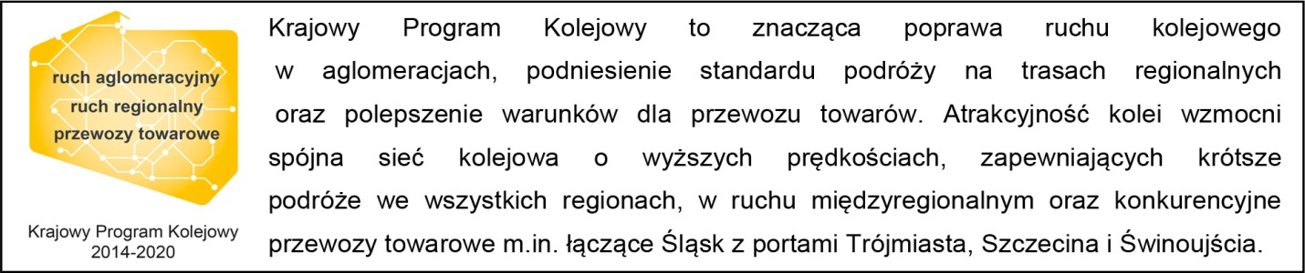
Kontakt dla mediów:
Zbigniew Wolny
Zespół prasowy
PKP Polskie Linie Kolejowe S.A.
rzecznik@plk-sa.pl
T: + 600 084 749

